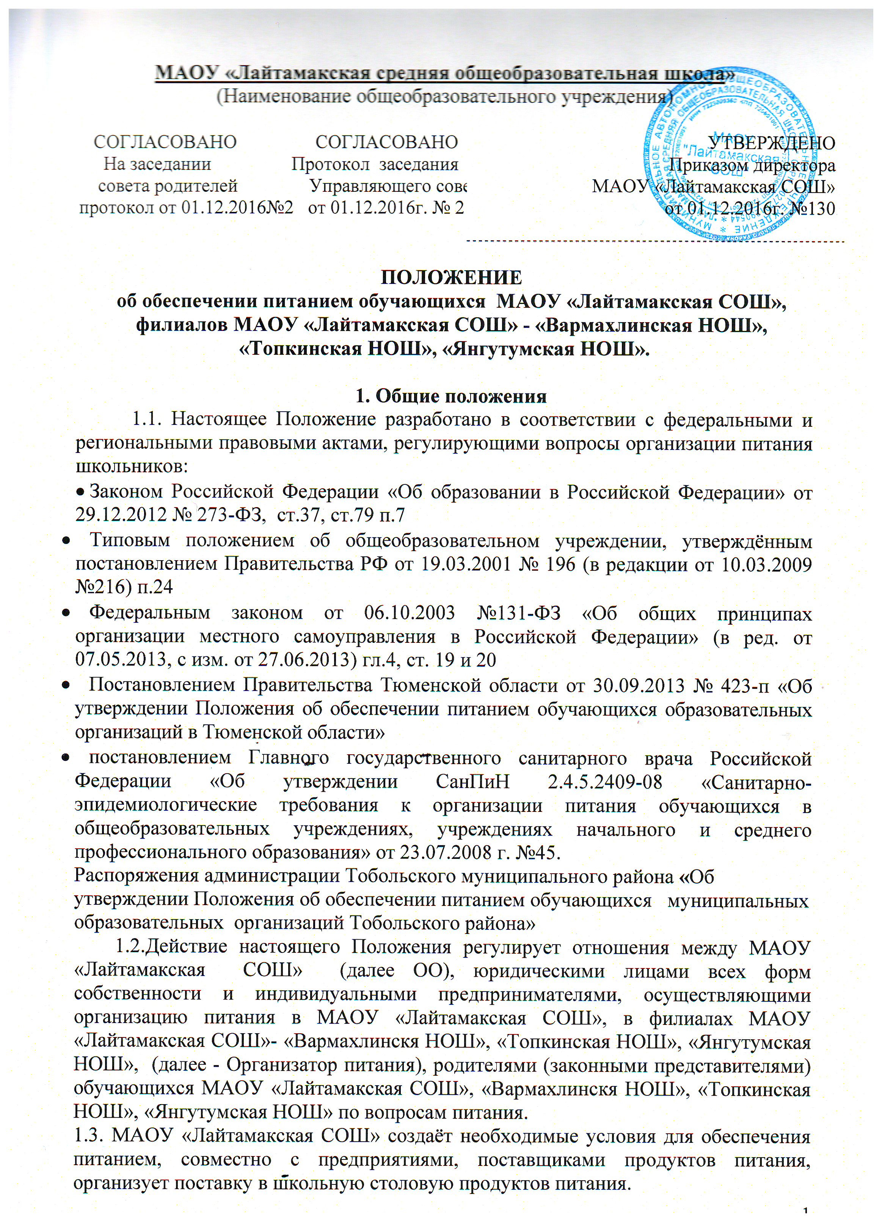

1.3. Настоящее положение определяет порядок и условия обеспечения питанием обучающихся МАОУ «Лайтамакская СОШ», обучающихся филиалов «Вармахлинскя НОШ», «Топкинская НОШ», «Янгутумская НОШ».

2.Общие принципы обеспечения питанием

  - Питание в МАОУ «Лайтамакская СОШ», в филиалах МАОУ «Лайтамакская СОШ» - «Вармахлинскя НОШ», «Топкинская НОШ», «Янгутумская НОШ» обеспечивается за счет средств бюджетов различных уровней, внебюджетных средств, в том числе за счет средств родителей (законных представителей) обучающихся.
2.2. Организация питания может осуществляться (в соответствии с Федеральным Законом Российской Федерации) любым юридическим лицом независимо от организационно-правовой формы или предпринимателем без образования юридического лица (индивидуальным предпринимателем):
-предприятиями, организациями общественного питания;
-образовательной организацией.
2.3. МАОУ «Лайтамакская СОШ» в своей деятельности по организации питания взаимодействует с отделом образования администрации Тобольского муниципального района, территориальным органом Роспотребнадзора.
2.4. Ответственность за организацию питания, полноту охвата обучающихся горячим питанием в МАОУ «Лайтамакская СОШ» возлагается на директора.
2.5. Предприятия или предприниматели, оказывающие услуги общественного питания и (или) поставки продуктов питания, отвечают за качество и безопасность питания обучающихся.
2.6 Обеспечение питанием осуществляется на основании заявления одного из родителей (законных представителей) обучающегося на имя директора ОО в свободной форме.
В заявлении указывается период в течение учебного года, на который обучающийся обеспечивается питанием и подтверждается информированное согласие родителя (законного представителя) на порядок и условия оплаты питания в данной организации, установленные локальным правовым актом организации.

3. Финансирование расходов на организацию питания

3.1. Финансирование расходов на организацию питания в образовательной организации осуществляется
- за счет средств областного бюджета;
- за счет средств местного бюджета;
- за счет средств родителей (законных представителей) обучающихся.
Частичная компенсация стоимости питания может осуществляться за счет продуктов, выращенных в подсобных хозяйствах, на учебно-опытных пришкольных участках.

3.2. Субсидии из областного бюджета носят целевой характер и не могут быть использованы на другие цели. Контроль за целевым использованием субсидий осуществляется отделом образования в соответствии с действующим законодательством.
3.3. Общеобразовательная организация в ежедневном режиме ведет учет экономии бюджетных средств, сложившихся за счет пропусков занятий обучающимися по причинам карантина, болезни, актированных дней, иным причинам.
Сложившаяся экономия бюджетных средств ежемесячно на основании приказа руководителя общеобразовательной организации направляется на осуществление мероприятий по улучшению организации питания всех категорий обучающихся, за исключением обучающихся проходящих учебные сборы для получения начальных знаний в области обороны и подготовки по основам военной службы.
3.4 Оплата за питание обучающихся в образовательных организациях производится родителями (законными представителями) в ежемесячном либо еженедельном режиме в соответствии с решением родительского собрания и по согласованию с органом государственно-общественного управления.
3.5. В случае непосещения обучающимся занятий без уважительной причины и при не уведомлении образовательной организации в письменной или устной форме за один день о предстоящем непосещении, родительская плата за пропущенный день не пересчитывается и взимается полностью.
Классный руководитель (социальный педагог) должен в оперативном порядке (в течение дня) выяснить причины отсутствия обучающегося и учесть его наличие либо отсутствие при формировании заявки на питание на следующий день.
3.6. В случае отсутствия обучающегося в образовательной организации по уважительной причине производится перерасчет родительских средств на организацию питания данного обучающегося в последующие дни.
3.7. Стоимость питания на одного человека складывается в зависимости от сложившихся на территории муниципального образования цен на продукты питания, включённые в состав рекомендованного СанПиНами набора продуктов, и наценки за услуги по организации питания (затраты на оплату труда поваров, транспортные расходы и т.п.).
Среднесуточная стоимость питания согласовывается с органом государственно-общественного управления и утверждается приказом руководителя общеобразовательной организации.
Размер платы, взимаемой с родителей (законных представителей) за обеспечение питанием обучающихся, определяется в соответствии с настоящим Положением с учетом мнения органа государственно-общественного управления данной образовательной организации, исходя из определенного в соответствии с п.3.1 настоящего Положения размера возмещения расходов на питание соответствующих категорий обучающихся.
3.8. Финансирование оплаты питания обучающихся, проходящих учебные сборы для получения начальных знаний в области обороны и подготовки по основам военной службы, осуществляется за счет средств областного и местного бюджета исходя из количества обучающихся данной категории и формата организации данного мероприятия.
4. Порядок предоставления льготного питания

4.1. Учет обучающихся из малоимущих семей осуществляется на основании информации, предоставляемой один раз в месяц территориальными управлениями социальной защиты населения в муниципальные органы, осуществляющие управление в сфере образования, по электронным каналам связи с применением электронно-цифровой подписи или с использованием электронных носителей информации.
Возмещение расходов на обеспечение питанием обучающихся из малоимущих семей осуществляется, начиная с месяца, следующего за месяцем, в котором была получена информация.
Списки обучающихся из малоимущих семей утверждаются приказом директора образовательной организации ежемесячно
4.2. Питание обучающихся, находящихся в трудной жизненной ситуации, осуществляется в соответствии с приказом директора образовательной организации по факту выявления соответствующих обстоятельств в течение года.
Основанием для издания приказа о предоставлении льготного питания обучающемуся в образовательной организации, находящемуся в трудной жизненной ситуации, являются следующие документы:
- заявление родителей (законных представителей) обучающегося, ходатайство (заявка) социального педагога, классного руководителя;
- акт обследования социально-бытовых условий проживания обучающегося членами комиссии, осуществляющей контроль за организацией питания в образовательной организации, либо членами родительского комитета класса и классного руководителя (социального педагога), подтверждающий нахождение обучающегося в трудной жизненной ситуации.
4.3. Обучающимся, воспитанникам с ограниченными возможностями здоровья предоставляется двухразовое бесплатное питание.
Питание обучающихся, воспитанников с ограниченными возможностями здоровья осуществляется в соответствии с приказом директора образовательной организации.
Приказ о предоставлении питания обучающимся, воспитанникам с ограниченными возможностями здоровья издается 2 раза в год по состоянию на 1 сентября и 1 января.
4.4. Обучающимся, воспитанникам с ограниченными возможностями здоровья, проживающим в образовательной организации, предоставляется бесплатное питание на условиях полного государственного обеспечения.
Питание обучающихся, воспитанников с ограниченными возможностями здоровья, проживающим в образовательной организации, осуществляется в соответствии с приказом руководителя образовательной организации.

5. Порядок организации питания
5.1.Режим питания в образовательной организации определяется санитарно-эпидемиологическими правилами и нормативами (СанПиН 2.4.5.2409-08 от 23.07.2008).
Питание обучающихся в образовательной организации осуществляется только в дни учебных занятий без права получения компенсаций выделенного бюджетного финансирования за пропущенные дни и отказ от предлагаемого питания.
Питание обучающихся в образовательной организации может осуществляться в форме сухих пайков в случае:
- временной невозможности организовать горячее питание в общеобразовательной организации (авария на пищеблоке, отсутствие электричества и т.п.),
- при обучении ребенка на дому по медицинским показаниям. Состав сухого пайка определяется образовательной организацией, исходя из имеющегося примерного меню, с учетом заболевания ребенка, и по согласованию с родителями (законными представителями). Допускается замена скоропортящихся и запрещенных ребенку по медицинским показаниям продуктов, предусмотренных примерным меню.
Стоимость сухого пайка определяется размером компенсации стоимости питания для соответствующей категории семьи обучающегося.
Порядок выдачи сухого пайка согласовывается с органом государственно-общественного управления и родителями (законными представителями) ребенка.
5.2. Питание обучающихся осуществляется на основании примерного меню на период не менее двух недель, которое согласовывается руководителями общеобразовательной организации и территориального органа Роспотребнадзора.
5.3. При разработке примерного меню учитывается: продолжительность пребывания обучающихся в образовательной организации, возрастная категория, состояние здоровья обучающихся, возможности вариативных форм организации питания.
5.4. Фактическое меню (утверждается директором образовательной организации в ежедневном режиме, подписывается заведующим производством, калькулятором, диетсестрой или медицинским работником) должно содержать информацию о количественном выходе блюд (для сложных блюд с разбивкой по составным частям блюда), энергетической и пищевой ценности, стоимости блюд.
5.5. Порядок обеспечения питанием обучающихся обеспечивает назначенный приказом руководителя образовательной организации ответственный из числа заместителей, педагогов, работников ОО.
5.6. Ответственный за организацию питания в образовательной организации:
- координирует и контролирует деятельность классных руководителей в части организации питания, работников пищеблока, поставщиков продуктов питания и организаций, предоставляющих питание в образовательной организации;
- формирует списки обучающихся для предоставления питания;
- предоставляет указанные списки в бухгалтерию для расчета размера средств, необходимых для обеспечения обучающихся питанием;
- обеспечивает учёт фактической посещаемости обучающимися столовой, охват питанием, контролирует ежедневный порядок учета количества фактически полученных обучающимися завтраков и/или обедов по классам;
- уточняет количество и персонифицированный список детей из малоимущих семей, предоставленный территориальным управлением социальной защиты населения;
- представляет на рассмотрение руководителю образовательной организации и органу государственно-общественного управления списки обучающихся, находящихся в трудной жизненной ситуации, а также обучающихся с ограниченными возможностями здоровья;
- обеспечивает в части своей компетенции совместно с ответственным работником пищеблока учет и организацию питания педагогов, инициирует, разрабатывает и координирует работу по формированию культуры питания;
- осуществляет мониторинг удовлетворенности качеством школьного питания;
- вносит предложения по улучшению питания.
5.7. Классные руководители образовательной организации:
- ежедневно представляют ответственному за организацию питания заявку на количество обучающихся на следующий учебный день;
- ежедневно не позднее, чем за 1 час до приема пищи в день питания уточняют представленную ранее заявку;
- ведут ежедневный табель учета полученных обучающимися обедов согласно утверждённой руководителем организации формы;
- еженедельно представляют ответственному за организацию питания данные о фактическом количестве приемов пищи по каждому обучающемуся;
- осуществляют в части своей компетенции мониторинг организации питания;
- предусматривают в планах воспитательной работы мероприятия, направленные на формирование здорового образа жизни обучающихся, потребности в сбалансированном и рациональном питании, систематически выносят на обсуждение в ходе родительских собраний вопросы обеспечения полноценного питания учащихся.
- вносят на обсуждение на заседаниях органа государственно-общественного управления, педагогического совета, совещаниях при директоре предложения по улучшению питания

6. Контроль за обеспечением питания

6.1. Контроль за обеспечением питания обучающихся осуществляется утвержденной приказом директора образовательной организации комиссией, в состав которой входят:
- директор образовательной организации;
- ответственный за организацию питания;
- медицинский работник;
- представитель органа государственно-общественного управления, родительской общественности.
6.2. Комиссия:
- проверяет качество, объем и выход приготовленных блюд, их соответствие утвержденному меню;
- проверяет соблюдение санитарных норм и правил, ведение журнала учета сроков хранения и реализации скоропортящихся продуктов;
- разрабатывает график посещения обучающимися столовой;
- контролирует соблюдение порядка учёта посещаемости обучающимися столовой;
- формирует предложения по улучшению питания обучающихся.
6.3. Комиссия вправе снять с реализации блюда, приготовленные с нарушениями санитарно-эпидемиологических требований.
6.4. По результатам проверок комиссия принимает меры по устранению нарушений и привлечению к ответственности виновных лиц.
6.5. Контроль обеспечения питанием обучающихся осуществляется не реже 1 раза в месяц, по результатам проверок составляются акты, справки.

7. Права и обязанности
родителей (законных представителей) обучающихся

7.1. Родители (законные представители) обучающихся имеют право:
- подавать заявление на обеспечение своих детей льготным питанием в случаях, предусмотренных действующими нормативными правовыми актами;
- вносить предложения по улучшению организации питания обучающихся лично, через родительские комитеты и иные органы государственно-общественного самоуправления;
- знакомиться с примерным и ежедневным меню, ценами на готовую продукцию в столовых и буфетах;
- принимать участие в деятельности органов государственно-общественного управления по вопросам организации питания обучающихся;
7.2. Родители (законные представители) обучающихся обязаны:
- для обеспечения ребенка льготным питанием, предоставить администрации образовательной организации все необходимые документы, предусмотренные действующими нормативными правовыми актами;
- своевременно вносить плату за питание ребенка;
- своевременно сообщать классному руководителю о болезни ребенка или его временном отсутствии в образовательной организации для снятия его с питания на период его фактического отсутствия;
- своевременно предупреждать медицинского работника и классного руководителя об имеющихся у ребенка аллергических реакциях на продукты питания;
- вести разъяснительную работу со своими детьми по привитию им навыков здорового образа жизни и правильного питания.

8. Информационно-просветительская работа
и мониторинг организации питания

8.1. Образовательная организация с целью совершенствования организации питания:
- организует постоянную информационно-просветительскую работу по повышению уровня культуры питания школьников в рамках учебной деятельности (в предметном содержании учебных курсов) и внеучебных мероприятий;
- оформляет и регулярно (не реже 1 раза в четверть) обновляет информационные стенды, посвящённые вопросам формирования культуры питания;
- изучает режим и рацион питания обучающихся в домашних условиях, потребности и возможности родителей в решении вопросов улучшения питания обучающихся с учётом режима функционирования образовательной организации, пропускной способности столовой, оборудования пищеблока;
- организует систематическую работу с родителями, проводит беседы, лектории и другие мероприятия, посвящённые вопросам роли питания в формировании здоровья человека, обеспечения ежедневного сбалансированного питания, развития культуры питания, привлекает родителей к работе с детьми по организации досуга и пропаганде здорового образа жизни, правильного питания в домашних условиях;
- содействует созданию системы общественного информирования и общественной экспертизы организации питания с учётом широкого использования потенциала органа государственно-общественного управления, родительских комитетов классов, органов ученического самоуправления, возможностей создания мобильных родительских групп и привлечения специалистов заинтересованных ведомств и организаций, компетентных в вопросах организации питания;
- обеспечивает в части своей компетенции межведомственное взаимодействие и координацию работы различных государственных служб и организаций по совершенствованию и контролю за качеством питания;
- проводит мониторинг организации питания и своевременно (согласно установленным срокам и формам) направляет в муниципальный орган управления образованием сведения по показателям эффективности реализации мероприятий областной программы совершенствования организации питания, в том числе:
- количество обучающихся, охваченных питанием, в том числе двухразовым;
- количество обогащенных и витаминизированных продуктов, используемых в рационе питания;
- количество работников столовых, повысивших квалификацию в текущем году на областных, районных курсах, семинарах;
- обеспеченность пищеблока столовой современным технологическим оборудованием;
- удовлетворенность детей и их родителей организацией и качеством предоставляемого питания.
8.2. Орган государственно-общественного управления ежеквартально заслушивает на своих заседаниях итоги работы комиссии, осуществляющей контроль за организацией питания, вносит предложения в части своей компетенции по улучшению питания.
8.3. Вопросы организации питания (анализ ситуации, итоги, проблемы, результаты социологических опросов, предложения по улучшению питания, формированию культуры питания и др.) не реже 1 раза в полугодие обсуждаются на родительских собраниях в классах (группах), не реже 1 раза в год выносятся на обсуждение в рамках общешкольного собрания, публичного отчета.

